Факторы риска неинфекционных заболеваний

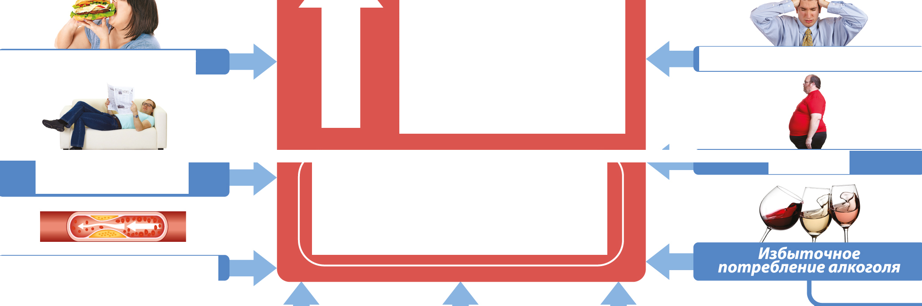На эти факторы риска мы можем повлиять

. . .-.,.
- --, ,,

Курение
-
Артериальная гипертония

Нездоровое питание
Сердечно-сосудистых Онкологических
Бронхолегочных заболеваний
Сахарного диабета

Стресс, тревога, депрессия

Ожирение
из перечисленных факторов повы­
Каждый
Низкая физическая активность
шает риск развития заболеваний.
Эти факторы взаимосвязаны и усиливают
действие другдруга, поэтому врач определит

Ваш суммарный сердечно-сосудистый риск

повышенный холестерин

Факторы, которые мы не можем изменить

